DESAIN AGROWISATA KEBUN KAKAO DENGAN PENDEKATAN ARSITEKTUR NEO-VERNAKULAR DI JETIS KABUPATEN MOJOKERTO

**Dimas Bagus Rakhmansyah1, Wiwik Dwi Susanti2**

1Mahasiswa Program Studi Sarjana Arsitektur, UPN “Veteran” Jawa Timur.

E-mail : [rakhmansyah03@gmail.com](mailto:rakhmansyah03@gmail.com)

2Dosen Program Studi Arsitektur, UPN “Veteran” Jawa Timur.

# ABSTRAK

Agrowisata Kebun Kakao dibutuhkan sebagai fasilitas yang membantu kinerja Dinas Pariwisata Kabupaten Mojokerto. Agrowisata Kebun Kakao merupakan sebuah ide pengembangan area Jetis yang awalnya hanyalah sebuah desa di Kabupaten Mojokerto. Maka dari itu pendekatan rancang yang dipilih adalah arsitektur Neo-Vernakular, dimana bangunan ini dibuat untuk menyelaraskan diri dengan alam dan lingkungan, mengoakomodasikan nilai-nilai filosofis, kosmologis, serta peran budaya lokal yang berkembang di masyarakat dan mewujudkannya dalam bentuk bangunan baru yang memiliki jiwa alam lingkungan setempat. Dengan metode kontekstual menghadirkan karakter fisik bangunannya yaitu karakter fisik kemajapahitan di dalam lingkungan site. Konsep rancang meliputi fungsi dan aktifitas bangunannya mengutamakan penataan massa, pola sirkulasi dan zoonning. Bentuk fisik bangunan dengan nuansa kemajapahitan yang disajikan dalam ornamen-ornamen yang ada pada Agrowisata ini melambangkan identitas arsitektur kerajaan majapahit. Keseluruhan aplikasi rancang mengacu pada tema “Fun and Learning” dimana tema tersebut diharapkan Agrowisata Kebun Kakao dapat memberikan pengetahuan, area rekreasi, hiburan dan relaksasi yang bernuansa natural/alami yang ditujukan khusus untuk para pengunjung. Agrowisata Kebun Kakao mempresentasikan bangunan Kemajapahitan dengan sistem kontruksi yang baru bagi masyarakat Kabupaten Mojokerto, dimana Agrowisata Kebun Kakao ini akan menjadi inspirasi bagi pengunjung domestik, bahkan generasi-generasi muda saat ini yang ingin melestarikan tradisi bertanam atau hanya sekedar rekreasi dan edukasi.

**Kata kunci: Agrowisata, Fun and Learning, Jetis, Kakao, Neo-Vernakular**

*COCOA GARDEN AGRO-TOURISM DESIGN WITH A NEO-VERBICULAR ARCHITECTURAL APPROACH IN JETIS, MOJOKERTO REGENCY*

***ABSTRACT***

*Cocoa Garden Agrotourism is needed as a facility that helps the performance of the Mojokerto Regency Tourism Office. Cocoa Garden Agrotourism is an idea to develop the Jetis area which was originally just a village in Mojokerto Regency. Therefore the design approach chosen is Neo- Vernacular architecture, where this building is made to harmonize with nature and the environment, accommodate philosophical, cosmological values, as well as the role of local culture that develops in the community and make it happen in the form of a new building that has a soul. local natural environment. The contextual method presents the physical character of the building, namely the physical character of the Majapahit in the site environment. The design concept includes the functions and activities of the building prioritizing mass arrangement, circulation patterns and zoonning. The physical form of the building with the nuances of Majapahit which is presented in the ornaments that exist in this Agrotourism symbolizes the architectural identity of the Majapahit kingdom. The entire design application refers to the theme "Fun and Learning" where the theme is expected to be Cocoa Garden Agrotourism can provide knowledge, recreation areas, entertainment and relaxation in a natural / natural nuance that is specifically intended for visitors. Cocoa Garden Agrotourism presented the Kejapahitan building with a new construction system for the people of Mojokerto Regency, where this Cocoa Garden Agrotourism will be an inspiration for domestic visitors, even today's younger generations who want to preserve farming traditions or just for recreation and education.*

***Keywords: Agrotourism, Fun and Learning, Jetis, Cocoa, Neo-Vernacular***

**PENDAHULUAN**

Pertumbuhan pariwisata di Indonesia merupakan salah satu sektor tertinggi. Jenis pariwisata yang mulai berkembang saat ini adalah wisata perkebunan yang perlu dikembangkan menjadi Agrowisata. Melalui kegiatan Agrowisata, wisatawan dapat menambah dan memperluas pengetahuan, meningkatkan konservasi lingkungan sekaligus nilai estetika dan keindahan alam, meningkatkan kegiatan ilmiah melalui pengembangan ilmu pengetahuan, serta mengembangkan ekonomi masyarakat dengan mengetahui hubungan usaha di bidang pertanian. Indonesia merupakan bangsa yang memiliki potensi pertanian dan perkebunan yang cukup tinggi, terutama Provinsi Jawa Timur merupakan penghasil biji kakao terbanyak ke-7. Di kabupaten Mojokerto pertumbuhan tanaman kakao mulai dikembangkan pada tahun 2008 di beberapa kecamatan.

Kurang disadari bahwa perkembangan tanaman kakao di Indonesia pada tahun 2019 mengalami penurunan karena umur tanaman yang umumnya sudah tua, konversi kebun kakao, hama, pupuk dan fokus pemerintah kepada tanaman pangan menjadi penyebab turunnya produksi. Akan tetapi pada 2021 perkembangan kakao mengalami peningkatan salah satu penyebabnya yaitu keberhasilan pengembangan sentra kebun baru oleh para petani. Oleh karena itu perlu dioptimalkan lagi pengembangan kakao ini yaitu salah satunya dengan adanya rancangan Agrowisata Kebun Kakao di Jetis Kabupaten Mojokerto. Terdapat isu di bidang pariwisata Kab. Mojokerto yaitu potensi Agrowisata yang belum dioptimalkan, padahal pertumbuhan tanaman kakao di Kab. Mojokerto memiliki potensi yang tinggi untuk memenuhi banyaknya permintaan kakao di pasar domestik maupun untuk di ekspor. Kecamatan Jetis hadir sebagai tempat pengembangan tanaman kakao yang cukup memadai di Kab. Mojokerto dan mempunyai potensi serta peluang yang bagus untuk memaksimalkan produksi dan pemanfaatan hasil olahan biji kakao dalam bentuk tempat wisata berbasis alam dengan mengangkat konsep Kemajapahitan.

Tujuan dibangunnya Agrowisata Kebun Kakao yaitu merancang bangunan yang bernuansa alam dengan konsep Kemajapahitan, dimana lokasi perancangan tepat berada di pusat perdagangan pada masa Majapahit pada waktu itu. Sasaran perancangan yaitu memberi fasilitas wisata dan edukasi di Agrowisata Kebun Kakao Kabupaten Mojokerto yang menyenangkan dan memberikan pengetahuan kepada para pengunjung yang ingin belajar tentang tanaman dan pengolahan biji kakao.

Mengacu pada studi kasus, maka fasilitas yang bisa didapat dalam objek perancangan antara lain terdapat dalam tabel program ruang dibawah ini :

Tabel 1. Tabel Program Ruang

|  |  |  |  |  |
| --- | --- | --- | --- | --- |
| **Fasilitas Ruang** | **Luas (m2)** |  | **Fasilitas Ruang** | **Luas (m2)** |
| Fasilitas Utama | | Fasilitas Penunjang | |
| Perkebunan Kakao | 12.000 | *Front Ofice* | 29,48 |
| *Cacao Class* | 190,4 | *Ticketing* dan Loket Area | 30 |
| *Mini Chocolate Factory* | 320 | Area Antrean | 260 |
| *Chocolate SPA* | 474 | *Main Lobby* | 168 |
| *Playground Area* | 300 | *ATM Centered* | 48 |
| Galeri dan Oleh - oleh | 262 | Ruang Serbaguna | 300 |
| *Green House* | 201,6 | *Bungalow* | 754 |
| **13.748** | | *Mini Theatre* | 75,4 |
| Pengelola | | *FoodCourt* | 380 |
| Parkir Pengelola | 480 | **2.044,88** | |
| Ruang Direktur | 25 | Service/Maintenance | |
| *General Manager* | 19,4 | Tempat Parkir | 3.480,36 |
| Sekretaris | 48 | Pos Jaga | 12 |
| Bendahara | 48 | *Pantry* | 15 |
| Administrasi | 36 | Mushollah | 52 |

|  |  |  |  |  |
| --- | --- | --- | --- | --- |
| Personalia | 9,8 |  | SE | 20 |
| *Marketing* | 30,2 | ME | 39,6 |
| *Pantry* | 12 | Gudang | 70 |
| Ruang Istirahat | 24 | *Loading Dock* | 70 |
| Ruang P3K | 25 | *Service* Peralatan | 42 |
| Mushollah | 43 | **3.800,96** | |
| Toilet Staff | 28,8 | **Total Keseluruhan =**  **20.487,04 m2** | |
| Meeting Room | 64 |
| **893,2** | |

(*Sumber : Analisa Penulis*)

Berdasarkan tabel diatas maka akan memudahkan penulis untuk mengolah ruang dalam konsep perancangan.

Lokasi perancangan berada di Jl. Sono Sari, Canggu, Kecamatan Jetis Kabupaten Mojokerto dengan luas tapak 20.487,04 m2. Berikut adalah peruntukan tapak di Jetis Kabupaten Mojokerto.

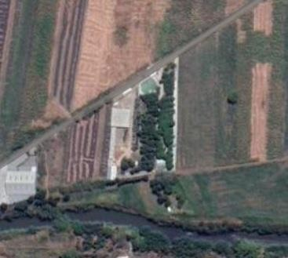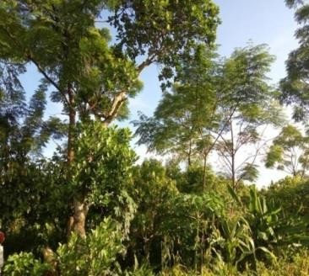

**Gambar 1.** Bentuk Dasar Tatatan Massa (Sumber: Analisa dan Dokumentasi Penulis)

Berdasarkan pada persyaratan pada lokasi tapak dengan merujuk pada Rencana Tata Ruang Wilayah (RTRW) Kabupaten Mojokerto tahun 2012 - 2032, maka ditetapkan peraturan bangunan yang digunakan dalam proses perancangan Agrowisata Kebun Kakao di Jetis Kabupaten Mojokerto yaitu : Koefisien Dasar Bangunan (KDB) 40%-50%, Garis Sempadan Bangunan (GSB) 6m dan Ruang Terbuka Hijau (RTH) 28%.

# METODE

Pendekatan rancangan yang digunakan pada Agrowisata Kebun Kakao adalah pendekatan Neo-Vernakular. Neo-Vernakular merupakan pendekatan rancangan arsitektur yang befokus pada penataan bangunan dan banyak massa. Pendekatan ini dilakukan untuk mencerminkan budaya yang dapat menunjukkan sisi modern. Untuk selanjutnya, dilakukan metode perancangan menggunakan metode kontekstual. Kontekstual merupakan klasifikasi dari bidang konteks dalam Arsitektur yang dapat berhubungan dengan site dari lingkungan, kondisi bangunan sekitar, masyarakat, budaya dan material di daerah setempat.

Dengan adanya Agrowisata Kebun Kakao, diharapkan mampu mendukung program Pemerintah dalam pengembangan proyek agroindustri. Dalam hal ini peran serta Arsitektur diharapkan mampu untuk membantu dalam mewujudan karya desain Arsitektur yang mampu mencerminkan ekspresi sosial. Penelitian ini bersikap deskriptif karena penelitian ini bertujuan untuk menyajikan gambaran lengkap mengenai Agrowisata Kebun Kakao di Jetis Kabupaten Mojokerto.

Tema rancangan yang diambil adalah “*Fun and Learning”.* Tema rancangan ini diambil karena penulis berharap dengan adanya Agrowisata Kebun Kakao ini akan menjadi bangunan yang bersifat memberi wawasan dengan didukung suasana diri yang berbahagia. Berdasarkan fakta, isu dan tujuannya, fun berarti

senang dan learning berarti pembelajaran atau edukasi yang didapat mengenai pengelolaan dan pengolahan tanaman kakao.

Pada penelitian ini penulis melakukan tahapan perancangan dengan pengumpulan data yang diperoleh dari studi literatur, studi kasus, metode survey lapangan dan pengamatan langsung, dari internet, dan studi wawancara yang kemudian dilakukan pengolahan serta penyusunan data.

# HASIL DAN PEMBAHASAN

**Ide Bentuk**

Sesuai dengan tema, pendekatan rancang dan metode rancang yang mengacu pada lokasi tapak, maka pengaplikasian rancang diawali dari hierarki arsitektur Majapahit sebagai unsur sejarah.

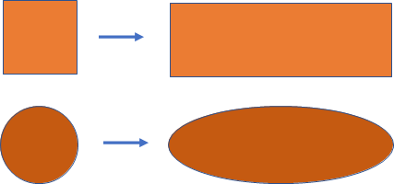

**Gambar 2.** Bentuk Dasar Tatatan Massa (Sumber: Analisa Penulis)

Secara garis besar bentuk tatanan massa memaksimalkan efisiensi ruang pada tapak dengan pembagian 2 *zonning* untuk 2 jenis pengunjung dan penataan dilakukan secara cluster. Posisi kebun kakao didasarkan eksisting pada tapak yang berada di sebelah barat bagian dari tapak. Bentuk massa adalah dari geometri persegi yang mengadopsi dari massa bangunan Majapahit yang kental di daerah tersebut dengan pola tatanan massa.

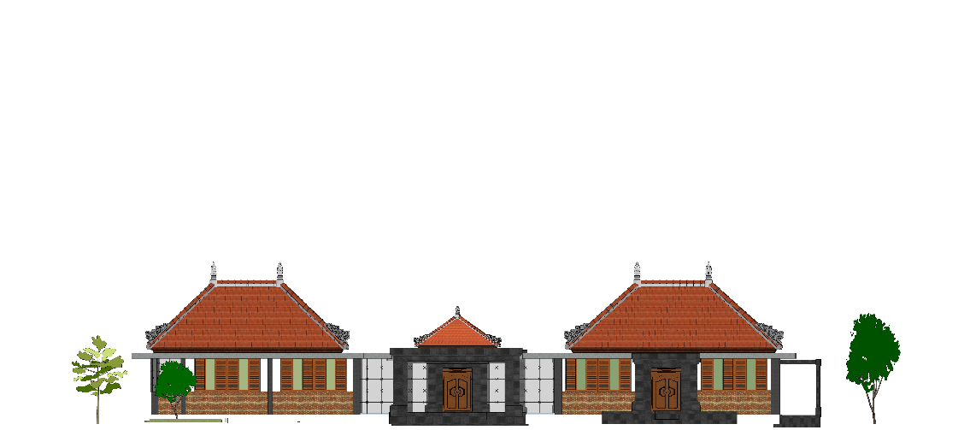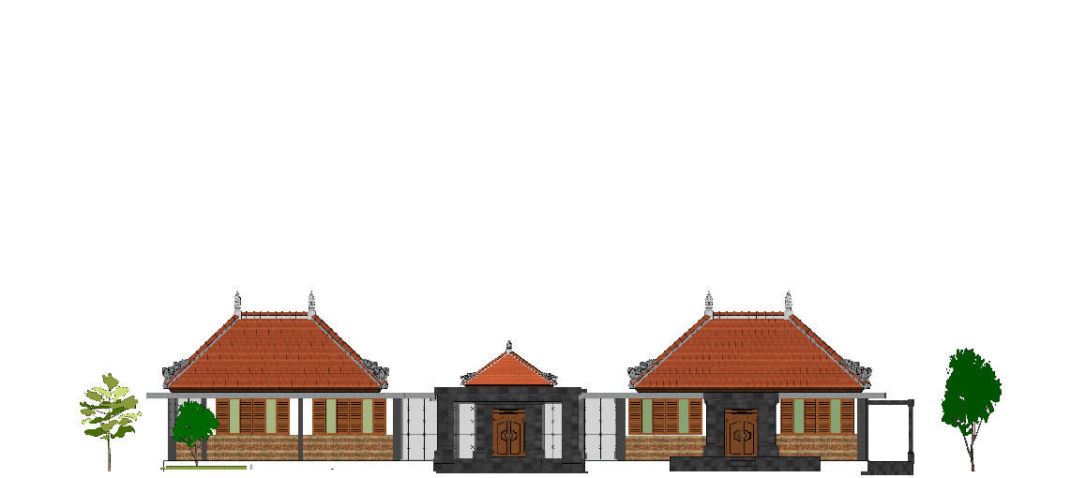

**Gambar 3.** Aplikasi Bentuk Bangunan (Sumber: Analisa Penulis).

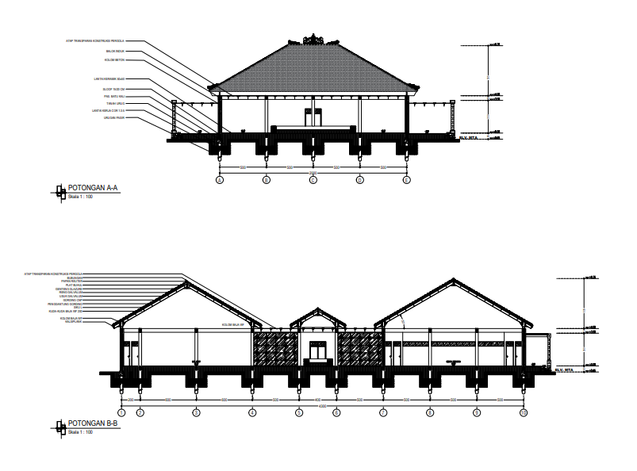

**Gambar 4.** Tinggi Massa Bangunan (Sumber: Analisa Penulis).

Selain melihat pada aspek bentuk bangunan dilihat juga pada aspek ketinggian bangunan seperti gambar diatas. Di sekitar site terlihat bahwa bangunan di sekitar memiliki ketinggian bangunan rata – rata setara dengan 1 sampai 2 lantai. Oleh karena itu, supaya tidak terlihat terlalu tinggi namun ingin tetap terlihat dari jauh, rancangan harus memiliki tinggi maksimal setidaknya 3 lantai.

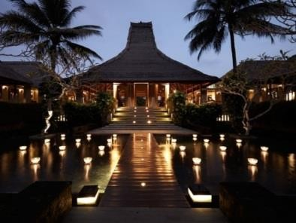

**Gambar 5.** Tampilan Bangunan Arsitektur Neo-Vernakular di era *Post-Modern*

(Sumber: Google).

**Tampilan Massa Bangunan**

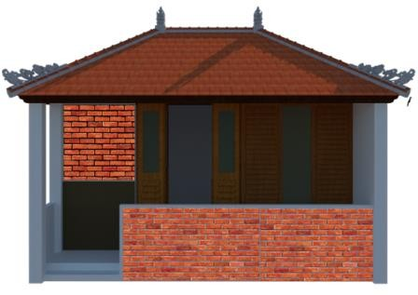Pada Agrowisata Kebun Kakao, tampilan bangunan menggunakan gaya Arsitektur Post Modern. Dimana terdapat unsur arsitektur modern yang dihadirkan oleh material dan struktur bangunan serta terdapat juga unsur Arsitektur tradisional yang dihadirkan oleh corak khas Kerajaan Majapahit pada beberapa elemennya.

**Gambar 6.** Apllikasi Konsep ***Kontekstual*** pada Bungalow (Sumber: Analisa Penulis).

*Bungalow* memiliki bentuk yang Lokal dan Identik. Bentuk ini sebagai salah satu contoh dari penerapan tema *Fun and Learning.* Penggunaan atap dari transformasi. *Bungalow* menggunakan material alam yang merupakan penerapan dari Metode Kontestual, dimana pola desain menyerupai daerah setempat.

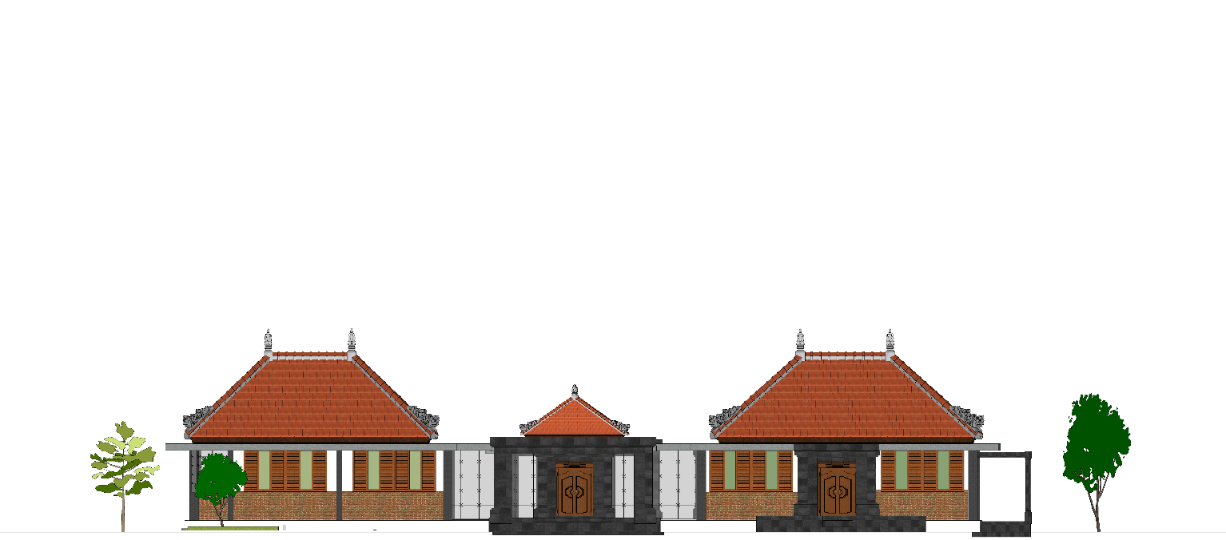



**Gambar 7.** Apllikasi Konsep ***Kontekstual*** pada Gedung Penerima

(Sumber: Analisa Penulis)

Penerapan warna pada site gambar ditas diambil berdasarkan aspek kegembiraan dan aspek keseriusan. Maka dari itu, pemilihan warna pada massa bangunan sangatlah penting untuk menghidupkan aspek tersebut. Pemilihan warna diantaranya adalah warna putih, cokelat, abu-abu, oranye.

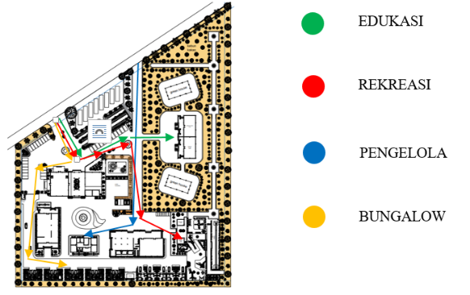

**Gambar 8.** Aplikasi Pola Sirkulasi pada Rancangan (Sumber: Analisa Penulis)

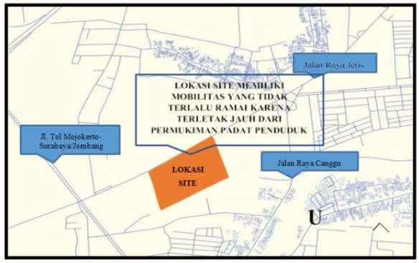Selain untuk massa, aplikasi berikutnya adalah pada pola penataan sirkulasi di dalam site seperti gambar diatas. Pola penataan sirkulasi menggunakan pertimbangan kemudahan akses pengunjung dan kenyamanan pengunjung secara visual. Sehingga dilakukanlah pemisahan antara sirkulasi pengunjung dan sirkulasi servis.

**Gambar 9.** Analisa Aksesibilitas (Sumber: Analisa Penulis).

**Pencapaian Lokasi**

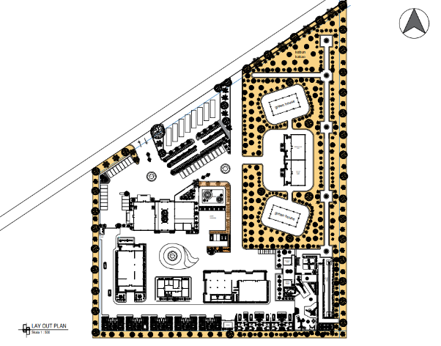Pencapaian menuju lokasi site pada Agrowisata Kebun Kakao di Jetis Kabupaten Mojokerto dapat melalui jalan primer Desa Canggu dari Lapangan Sepak Bola Desa Canggu maupun dari SDN Canggu. Jalan dua arah selebar 10 meter yang berupa aspal dan memiliki arus kendaraan yang yang tidak terlalu padat. Sedangkan Jalan Lokal yang terletak di sebelah Timur site memiliki lebar antara 10 hingga 12 meter dan memiliki arus kendaraan yang cenderung ramai. Kondisi site yang menghadap ke arah utara dengan menghadap ke arah Jalan Sonosari Canggu, sehingga digunakan sebagai akses masuk dan keluar utama pada lokasi site.

**Gambar 10.** Aplikasi Akses Masuk Kendaraan Karyawan dan Pengelola (Sumber: Analisa Penulis)

Zona parkir diletakkan berdasarkan zona pada site di mana paling depan merupakan zona parkir bagi pengunjung dengan memisahkan zona parkir bus atau minibus, mobil dan motor. Sedangkan parkir pengelola dan karyawan diletakkan pada bagian dalam site.

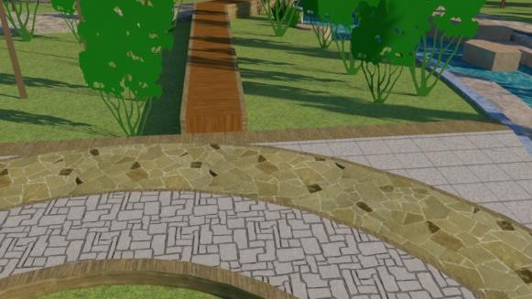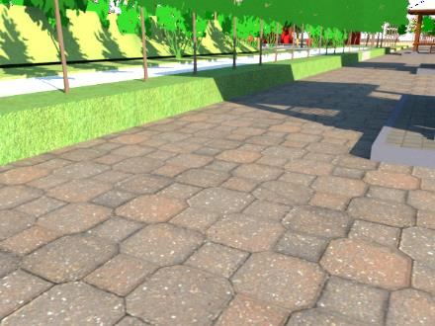

**Gambar 11.** Aplikasi Material pada Jalur Sirkulasi (Sumber: Analisa Penulis)

Pada jalur sirkulasi terdapat 2 material yang digunakan, yaitu batu kali dan *conwood.* Kedua material ini digunakan sebagai aplikasi konsep alami untuk selaras dengan alam dan material yang digunakan tetap ramah lingkungan.

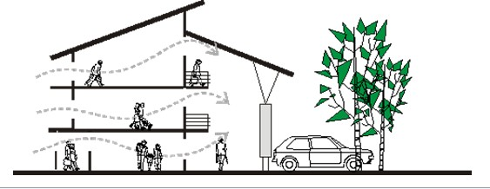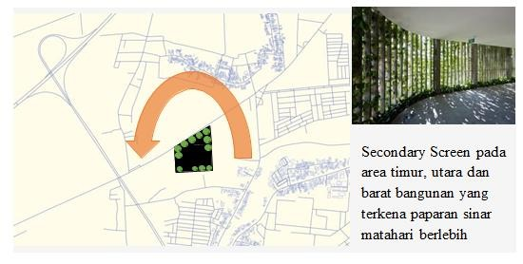

**Gambar 12.** Analisa Iklim (Sumber: Analisa Penulis).

Berdasarkan data Garis Edar Matahari, pada sisi utara dan barat site lebih berpotensi terkena panas. Sedangkan sisi sebaliknya yaitu timur dan selatan berpotensi untuk area yang lebih sejuk. Agar bangunan tidak mendapatkan pancaran lebih pada sisi barat maupun timur, pemanfaatan shading device seperti gambar diatas adalah sebagai pembayangan untuk melindungi bangunan berupa sosoran, pepohonan dan *secondary skin* pada bangunan.

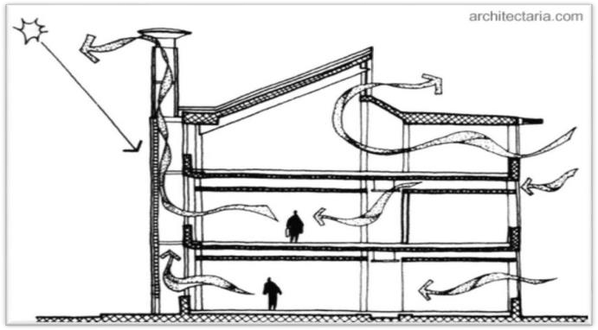

**Gambar 13.** Analisa Pergerakan Angin (Sumber: Google).

Angin yang terdapat pada lokasi site terdiri dari dua jenis angin, yaitu angin musim dan angin lokal. Pada musim hujan, angin musim bertiup dari arah barat laut

– tenggara, sedangkan pada musim kemarau sebaliknya. Karena lokasi site berada di dataran sedang maka tekanan udara yang didapat cukup stabil karena tidak mengalami perbedaan tekanan udara dengan lingkungan sekitarnya.

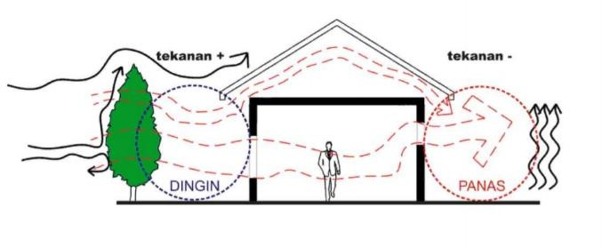

**Gambar 14.** Penghawaan pada Mini *Factory*

(Sumber: Google)

**Tema Perancangan**

Menyesuaikan dengan tema perancangan, tapak berada pada wilayah dataran sedang dengan suhu yang sedikit segar, maka konsep penghawaan yang diangkat adalah penghawaan alami. Hal ini dilakukan dengan memaksimalkan bukaan pada bangunan.

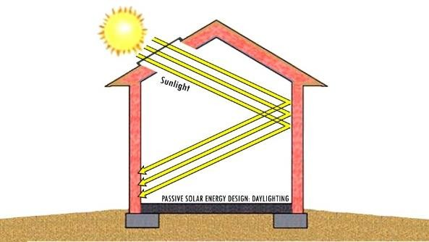

**ENERGI PANAS MATAHARI**

**Gambar 15.** Sistem Pencahayaan Alami (Sumber: Analisa Penulis)

**Konsep Perancangan**

Konsep pencahayaan dibagi menjadi 2, yaitu pencahayaan alami dan pencahayaan buatan. Pencahayaan alami diperoleh dari bukaan seperti jendela, pintu dan ventilasi. Pencahayaan alami sangat bermanfaat bagi kesehatan pengguna buatan. Sedangkan pencahayaan buatan digunakan untuk menunjang aktifitas pengunjung di dalam ruangan yang didapat dari lampu.

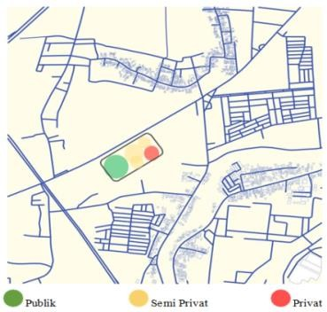

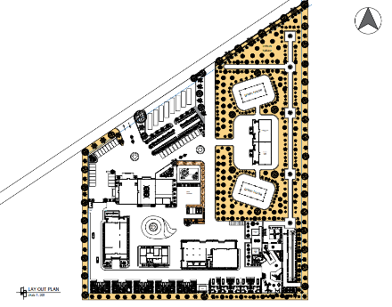**Gambar 16.** Analisa Perzonningan dalam Site ( (Sumber: Analisa Penulis).

 PENERIMA EDUKASI

BUNGALOW

 PENGELOLA



REKREASI

**Gambar 17.** Aplikasi Zonasi pada Site (Sumber: Analisa Penulis).

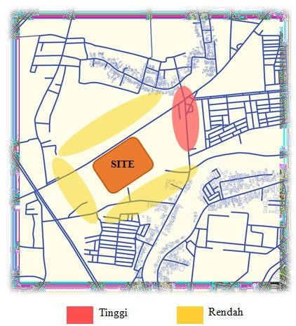Penzoningan area pada bangunan ini disesuaikan berdasarkan fasilitasnya.

**Gambar 18.** Analisa Kebisingan (Sumber: Analisa Penulis).

Berdasarkan kondisi site perancangan yang sebagian besar masih berupa lahan kosong, maka tingkat kebisingan di sekitar site dinilai masih sangat rendah. Kebisingan yang terdapat di sekitar site berasal dari suara kendaraan dan aktivitas lingkungan yang berada di sisi timur site. Cara untuk mengurangi frekuensi kebisingan tersebut adalah dengan memberi jarak antara bangunan dan sumber bunyi dengan memberikan pagar pembatas dan vegetasi di sekitar area site, dengan menempatkan area parkir sebagai jarak. Sehingga frekuensi kebisingan dapat berkurang.

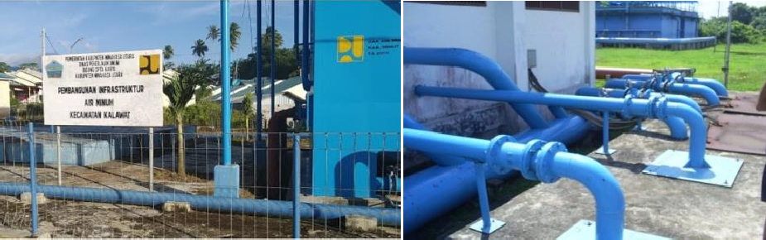

**Gambar 19.** Aplikasi Sistem Penyaluran Air Bersih (Sumber: Google).

Konsep sistem jaringan air bersih menggunakan Jaringan Distribusi Air Bersih dari Perusahaan Daerah Air Minum (PDAM). Saluran air pada Agrowisata Kebun Kakao ditampung di beberapa titik tandon yang tersebar di beberapa lingkungan bangunan. Yang kemudian air dari tandon disalurkan ke saluran di dalam bangunan dengan melewati *filter residual* sesuai standart.

# KESIMPULAN

Agrowisata Kebun Kakao di Kabupaten Mojokerto ini dirancang untuk masyarakat Kabupaten Mojokerto dan masyarakat pada umumnya yang ingin mengenal lebih dalam tentang buah kakao secara langsung. Agrowisata Kebun Kakao di Kabupaten Mojokerto ini memberikan ruang edukasi untuk masyarakat pada segala kalangan. Selain edukasi, pihak pengelola juga memfasilitasi kegiatan rekreasi. memberikan corak arsitektur khas Kerajaan Majapahit di Kabupaten Mojokerto. Jadi, Agrowisata Kebun Kakao di Kabupaten Mojokerto akan berperan langsung dalam kegiatan berwisata Agro di Kabupaten Mojokerto.

# DAFTAR PUSTAKA

Badan Pusat Statistik Mojokerto ., 2018. “Aspek Pertanian dan Usaha Tani”. BPS Mojokerto

Departemen Pertanian ., 2005. “Eco Tourism”. Deptan

Dinas Pertanian Jatim ., 2017.“Komoditi Pertanian”. Dispertan Jatim.

Dinas Pekerjaan Umum Mojokerto ., 2018. “Tata Bangunan dan Jasa Konstruksi”.

Dinas Cipta Karya

Disporabudpar Mojokerto ., 2020 . “Maju Melangkah Ayo Berbenah” . Mojokerto: Dinas Pemuda Olahraga Kebudayaan dan Pariwisata

Gunawan S. Sastrayudha ., 2001. “Pengembangan Kawasan Agrowisata” 2010 Kementrian Pertanian RI ., 2013. “Indonesia Merupakan Produsen Kakao Terbesar

nomor 3 di Dunia”. UU Kepariwisataan. 2009

Neufert, Ernest, and Peter Neufert., 2000. Neufert Architect Data. UK: Blackwell Science,

Neufert, Ernest, 1999. “Data Arsitek”. Jakarta: Erlangga, Edisi 33 Jilid 1 Neufert, Ernest, 1999. “Data Arsitek”. Jakarta: Erlangga, Edisi 33 Jilid 2

Peraturan Daerah Kabupaten Mojokerto No. 9., 2012. “Rencana Tata Ruang Wilayah Kabupaten Mojokerto 2012-2023”. Mojokerto: Dinas Pekerjaan Umum

Sugeng Gunadi ., 1983. “Merancang Ruang Luar”. Diterjemahkan dari: Yoshinobu Ashihara. “Exterior Design In Architecture”

Survei Data Studi Kasus Agrowisata Perkebunan Bhakti Alam., 2019. Pasuruan. Survei pengamatan lapangan lokasi site Kawasan Jetis, Kabupaten Mojokerto 2019/2020.

disporabudpar.mojokertokab.go.id. diakses Desember 2019 https://bappeda.jatimprov.go.id, diakses Oktober 2019 [https://id.wikipedia.org,](https://id.wikipedia.org/) diakses September 2019. tataruangpertahanan.com/kab.mojokerto. diakes November 2019 [www.bhaktialam.com,](http://www.bhaktialam.com/) diakses Oktober 2019 [www.Googlemaps.com,](http://www.googlemaps.com/) diakses Januari 2021

10